GIẢI PHÁP SQL SERVER ALWAYSON
HIGH AVAILIBILITY GROUP

SQL Server 2012 – Step-by-Step – Create the AlwaysOn Availability Group
- Môi trường cài đặt
Các bước cài đặt cần được thiết lập trước môi trường như sau:
- 01 Máy chủ Domain Controller (gọi tắt là DC, cài đặt Windows Server 2012 R2, được cài đặt dịch vụ Active Directory Domain Service và khởi tạo môi trường Domain.
Đã khởi tạo Domain THAISON
2. 02 Máy chủ đã được cài đặt Windows Server 2012 R2, đã join domain vào server DC nói trên.
Đã join 2 máy DB1, DB2 vào domain THAISON
3. Các tài khoản với quyền administator được khởi tạo (THAISON\sql)
- Account có quyền Domain Administrator để thực hiện cài đặt
- SQL Server Account
- SQL Agent Account
4. Không gian lưu trữ được cấp phát cho các server SQL nhưsau:
  - 02 ổ đĩa lưu trữ dữ liệu cho SQL Server – 1 ổ đĩa cho 1 server.
  - Cả 2 ổ đĩa nên được đặt ký tự đại diện giống nhau trên 2 server.
5. Địa chỉ IP được cấp phát riêng cho AG Listener (192.168.0.253)
6. Thư mục chia sẻ file tạm thời, được phân quyền đọc/ghi cho account được tạo cho SQL Server ở bước 3: Thư mục này được tạo trên DC.
7. Tính năng Failover Cluster Feature đã được cài đặt trên cả 2 server SQL.

- Cấu hình Windows Server 2012 R2 Failover Cluster
(Tương tự hướng dẫn cài đặt DC_SQL Failover)
- Cài đặt và cấu hình SQL Server 2014 Availability Group

1. Cài đặt SQL Server 2014
Mục này hướng dẫn các bước cài đặt các dịch vụ rất cơ bản của SQL Server 2014 với một Instance name, và một Always On Availability Group sẽ được khởi tạo trên DB1 và DB2.
Khởi chạy trình Setup từ đĩa cài SQL Server 2014
Chọn Installation, chọn tiếp “New SQL Server stand-alone installation…”
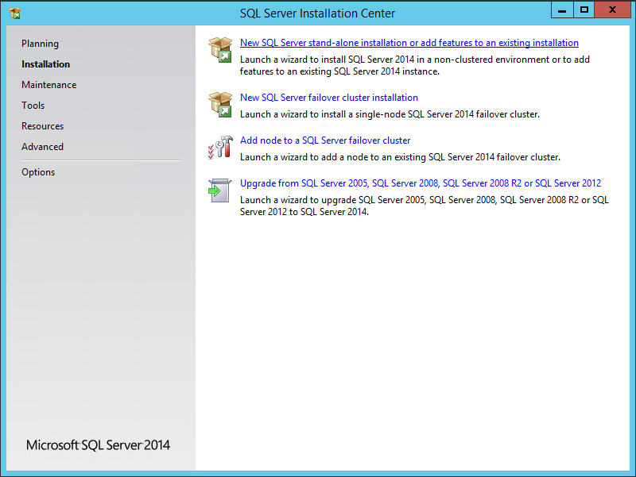
Click Next
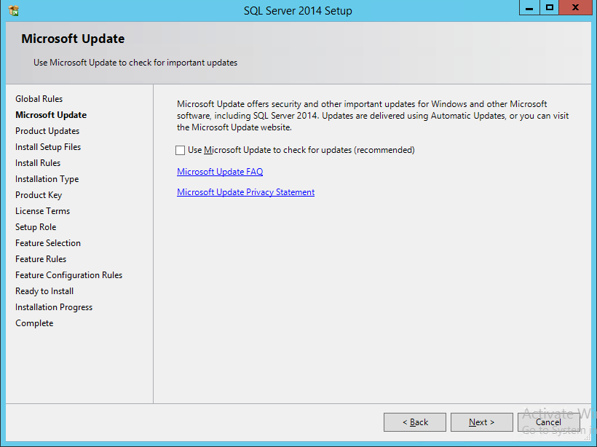
Click Next.
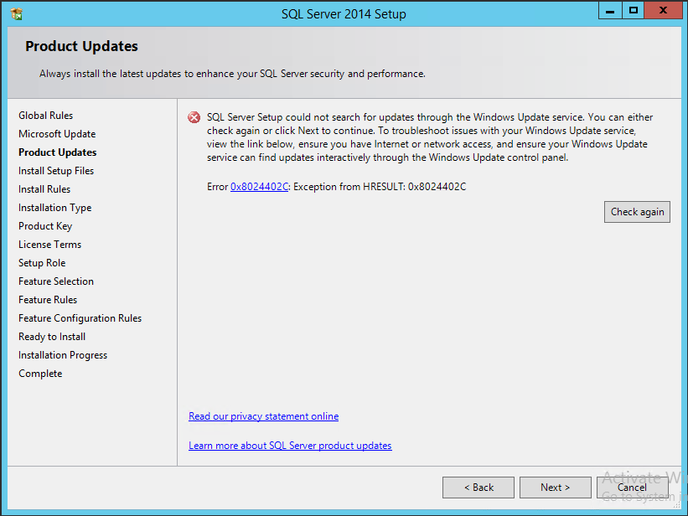
Click Next
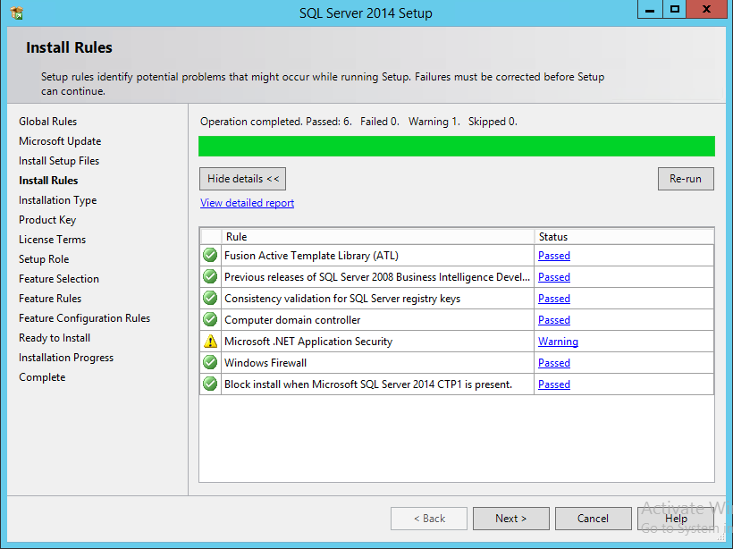
Click Next
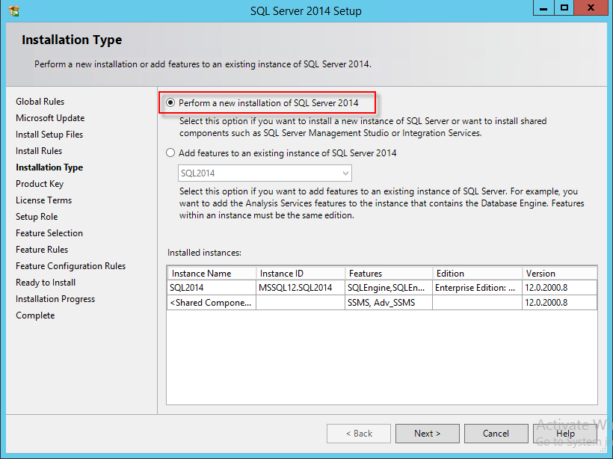
Click Next
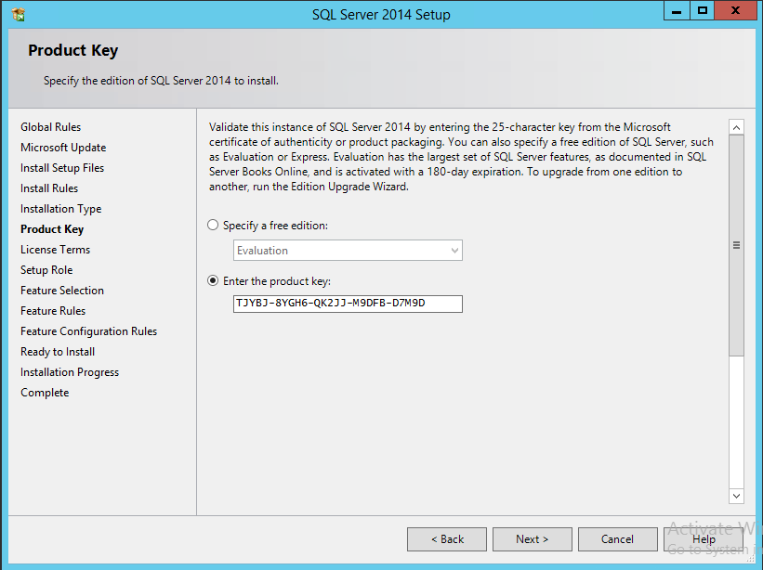
Đọc và đồng ý thỏa thuận bản quyền và click Next.
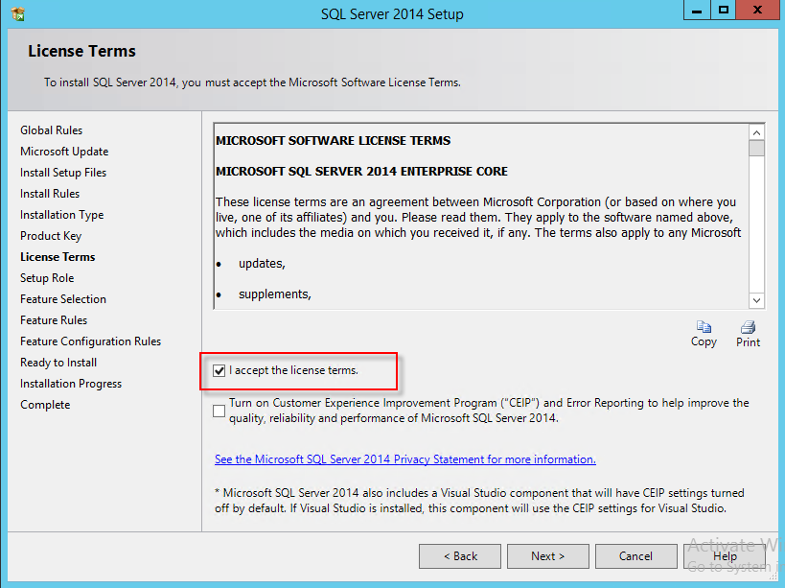
Click Next
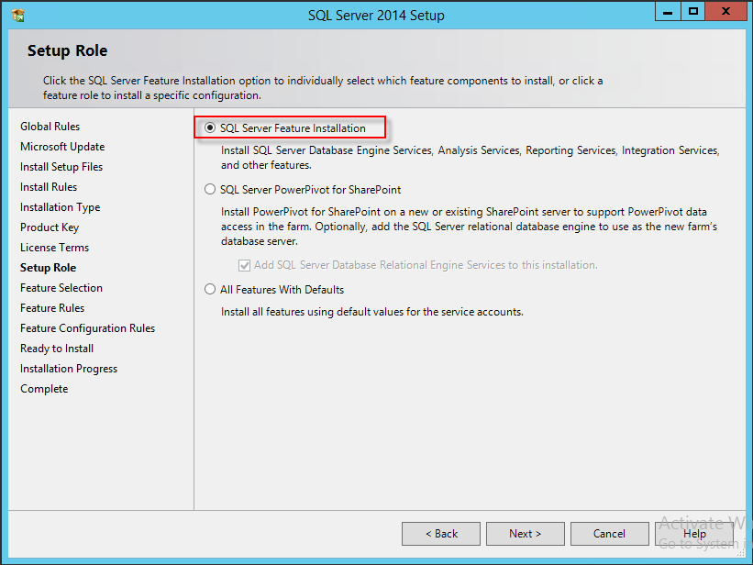
Chọn Features, nhấn Next.
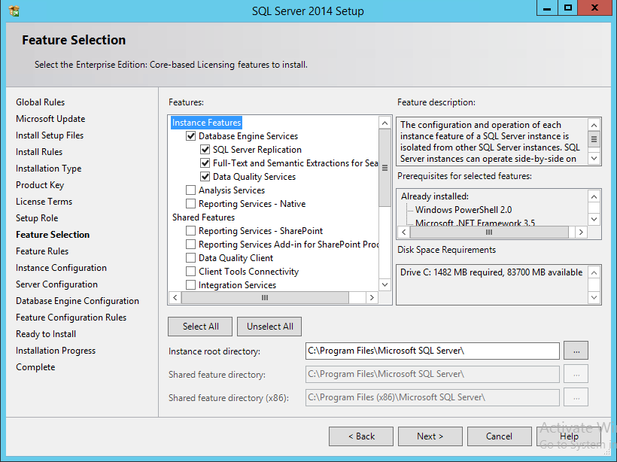
Nhập tên Instance (SQL2014AG) Nhấn Next
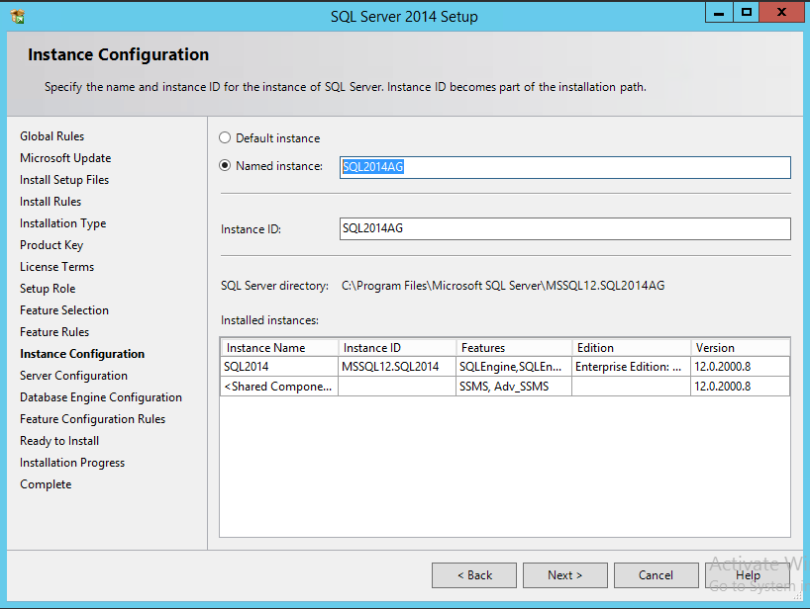
Nhập thông tin tài khoản khởi chạy (THAISON\sql) – Nhấn Next
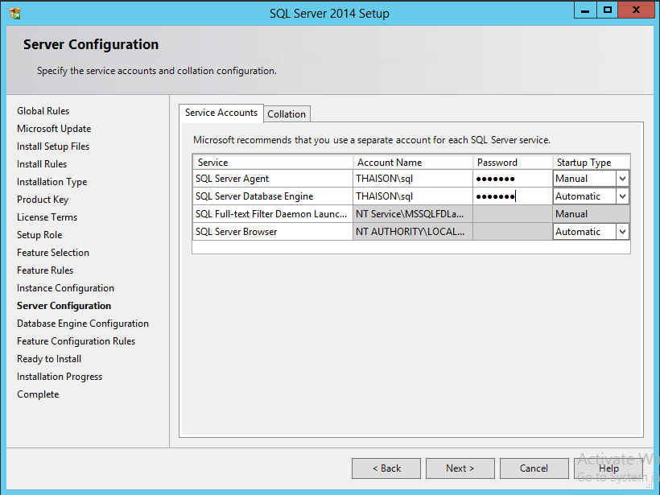
Nhập mật khẩu cho tài khoản sa, “Add current user” và “Add..” để thêm tài khoản THAISON\sql.
Chọn tab Data Directories để kiểm tra thư mục. Nhấn Next.
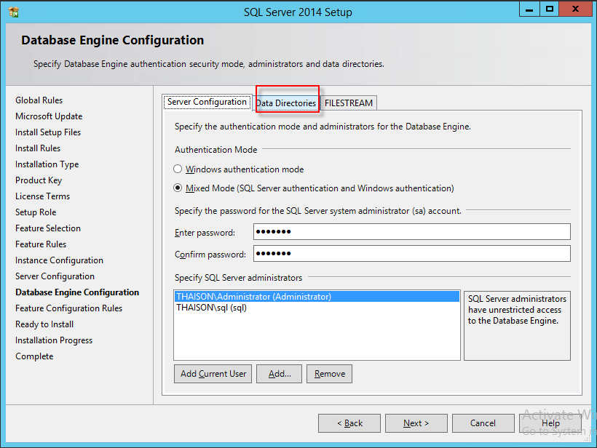
Click Install
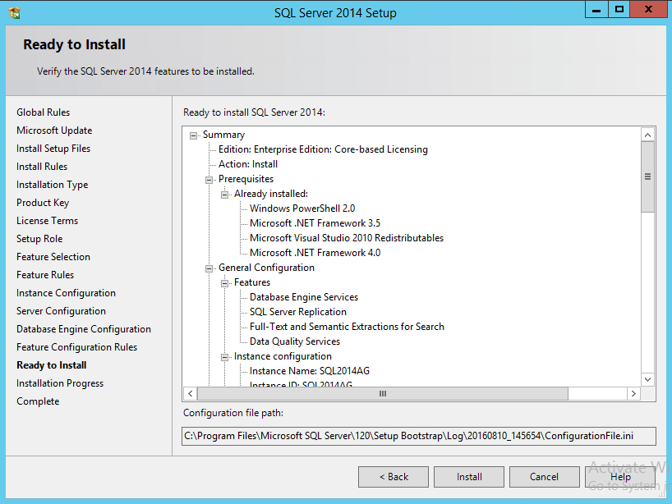
Tiến trình cài đặt được thực hiện.
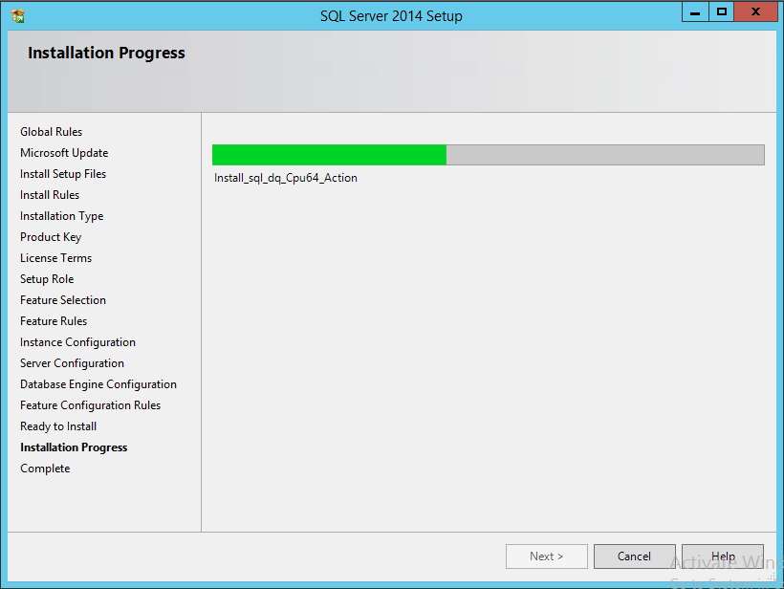
Sau khi tiến trình cài đặt hoàn thiện, nhấn Close.
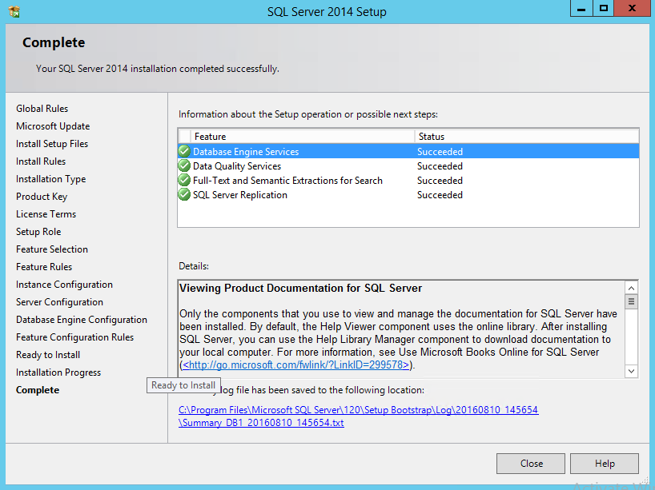
Lặp lại chính xác tiến trình cài đặt SQL này trên server DB2 (Vẫn đặt tên Instance là SQL2014AG)

2. Kích hoạt tính năng Failover cluster cho SQL server
Mở chương trình SQL Server Configuration Manager. Click SQL Server trong tab bêntrái, Right-Click mục SQL Server Database Instance Service. Chọn Properties.
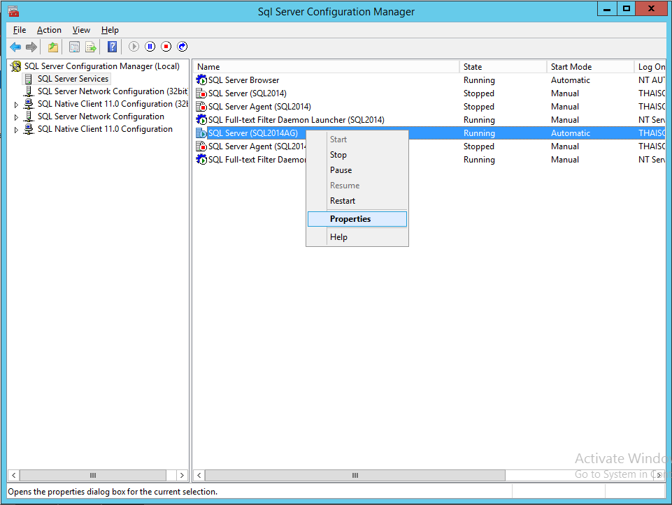

Chọn tab AlwaysOn High Availability. Hộp Windows Failover Cluster Name đã hiển thị tên của Failover Cluster,nếu không, hãy nhập vào tên của Failover Cluster. Chọn hộp kiểm “Enable AlwaysOn Availability Groups” để bật tính năng này cho SQL. Click OK và khởi động lại dịch vụ SQL Server Database Instance Service.
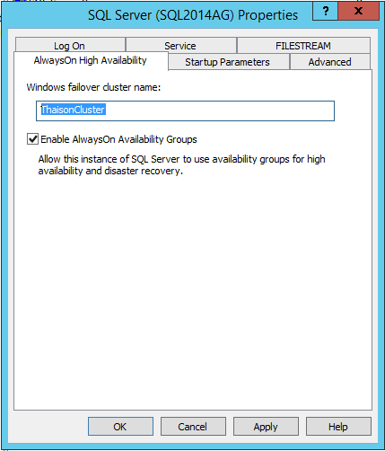
Lặp lại quá trình này cho server DB2
3. Cấu hình SQL Always ON cho SQL server.
Trên một máy chủ SQL Server (DB1), mở SQL Server Management Studio và đăng nhập.
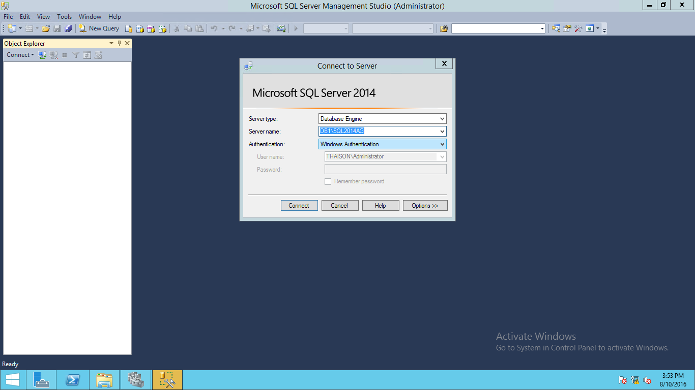

Right-Click vào Server Name/Instance và chọn Properties.
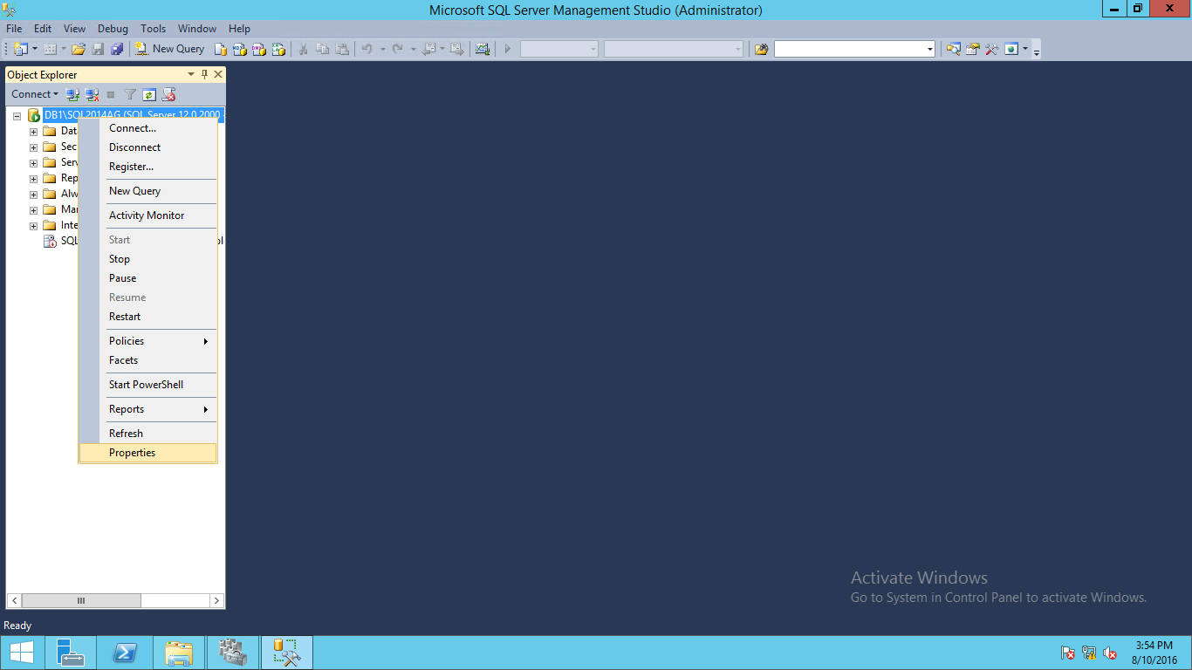

Kiểm tra và chắc chắn rằng thuộc tính “Is HADR Enabled” đã được đặt làTrue.
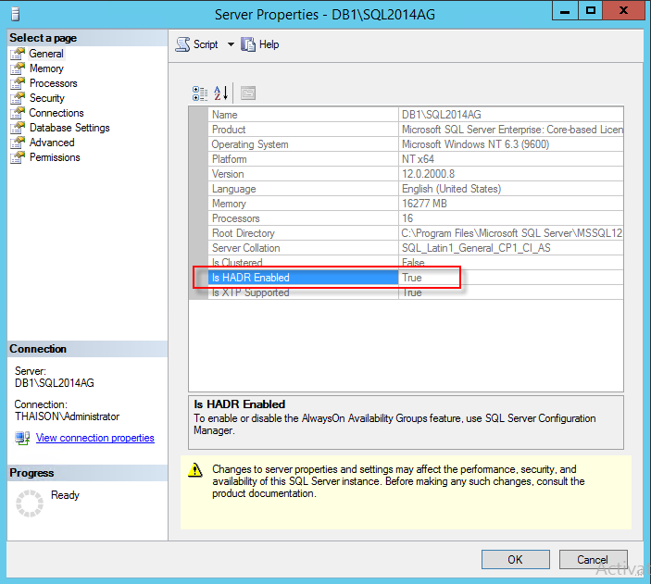
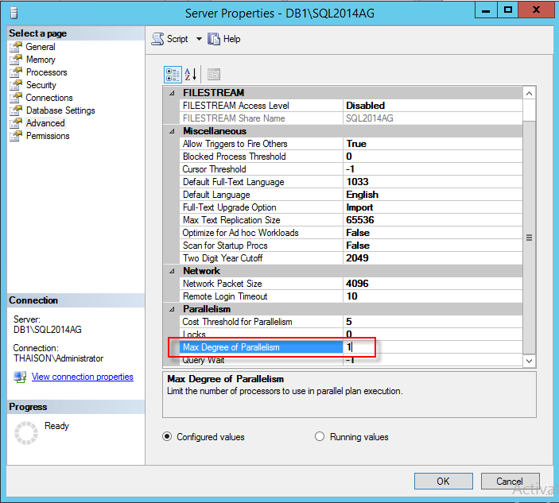

Right-clicking Databases và chọn New Database…để tạo mới 1 database
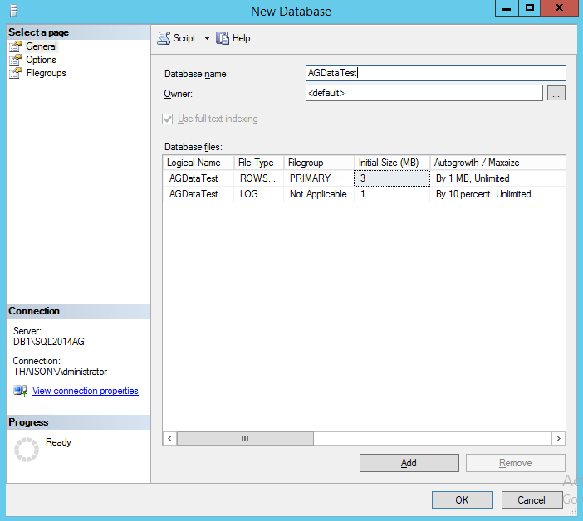

Tạo một bản backup cho data vừa mới tạo.Đảm bảo rằng Backup type được đặt là Full. Đây là yêu cầu bắt buộc của SQLAvailability Group. Click OK.
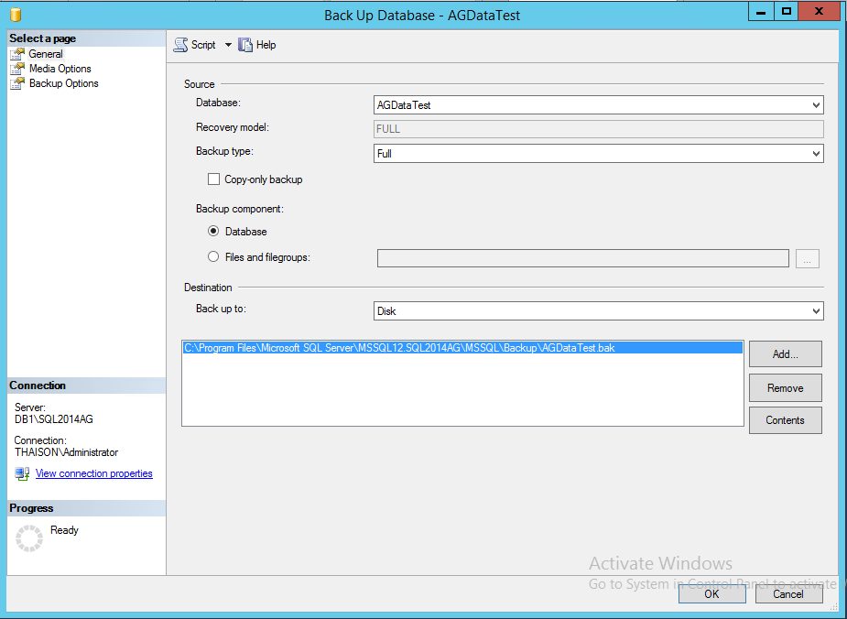

Tạo thư mục chia sẻ dùng chung trên DC và phân quyền đọc/ghi cho tài khoản SQL Server Service Account (THAISON\sql)
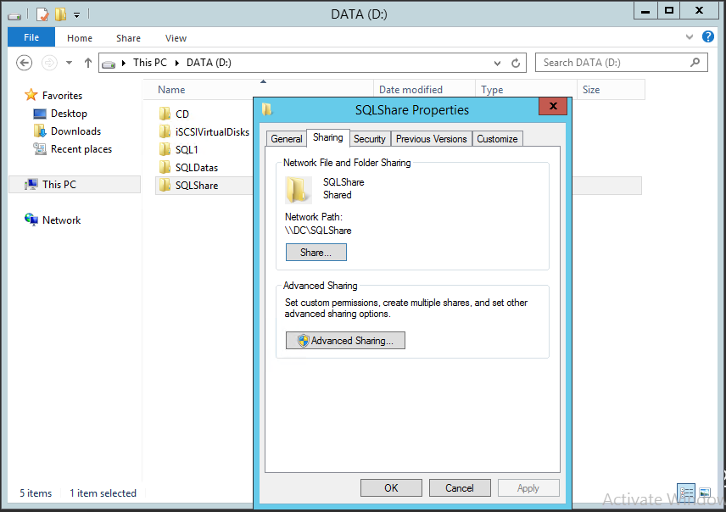

Mở rộng AlwaysOn High Availability, right-click Availability Groups, chọn New Availability Group Wizard…
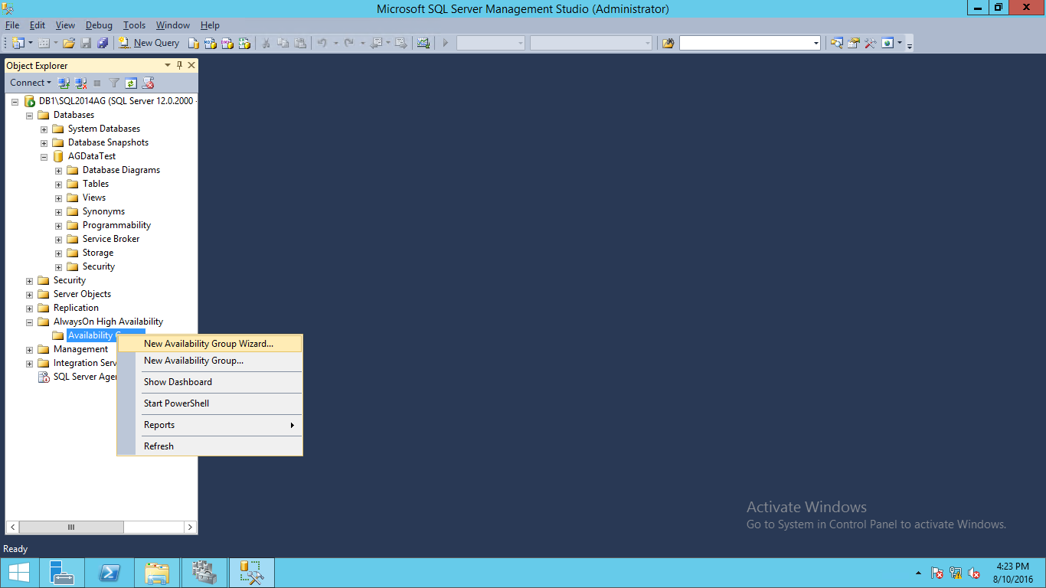
Trình thiết lập Availability Group Wizard bắt đầu. Click Next.
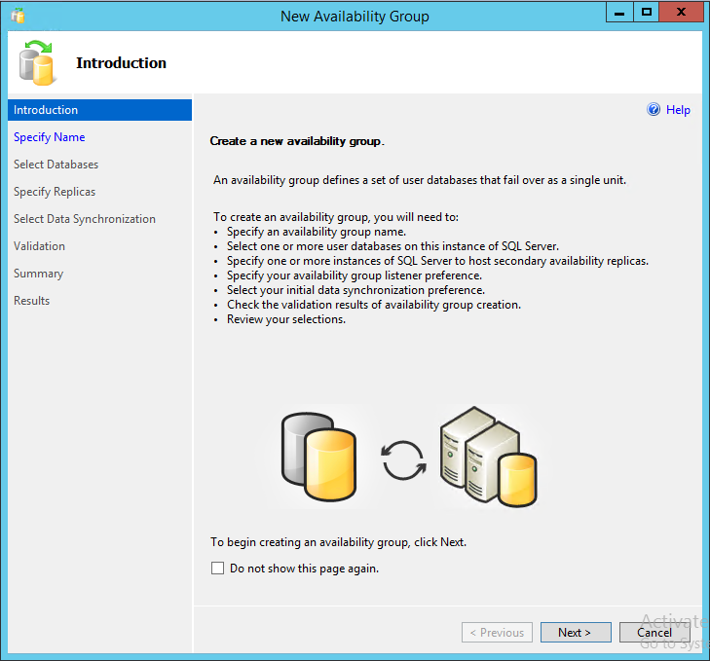
Nhập vào Tên cho Availability Group.
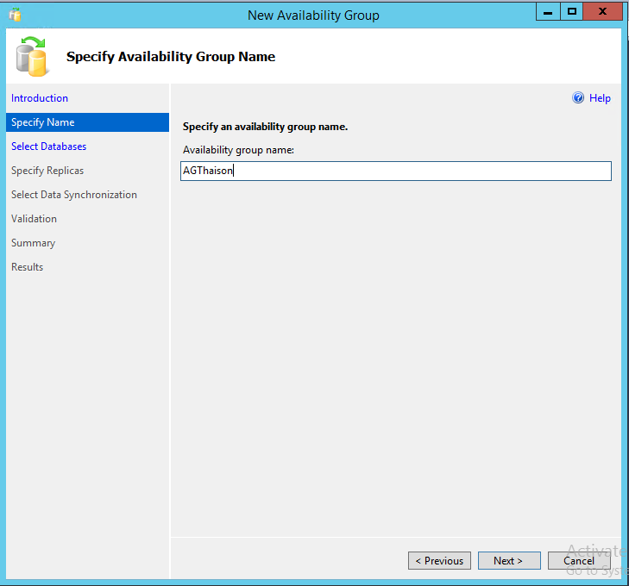

Chọn Databases vừa khởi tạo ở trên để thêm vào Availability Group. Click Next.
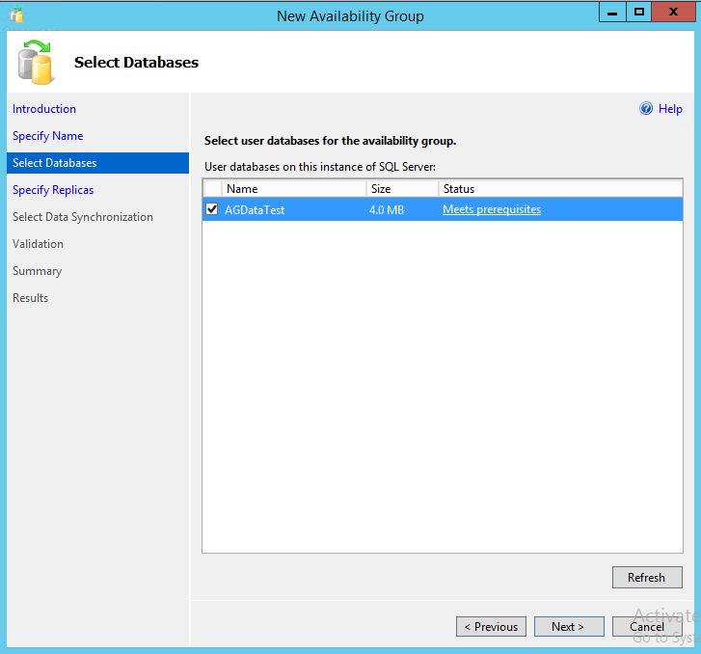

Primary replica sẽ được hiển thị trong cửa sổ Specify Replicas. Tab Replicas, chọn Automatic Failover… , Synchronous commit, mục ReadableSecondary chọnYes.
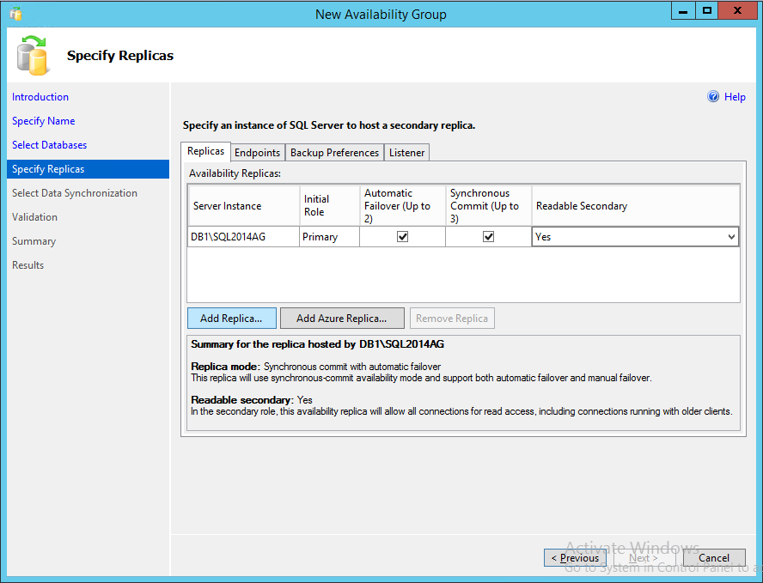
Chọn Add Replica và thêm vào Server Secondary Replica (DB2) (theohìnhdưới).

Tại cửa sổ thêm Secondary Instance. Nhậptên Instance và click Connect.
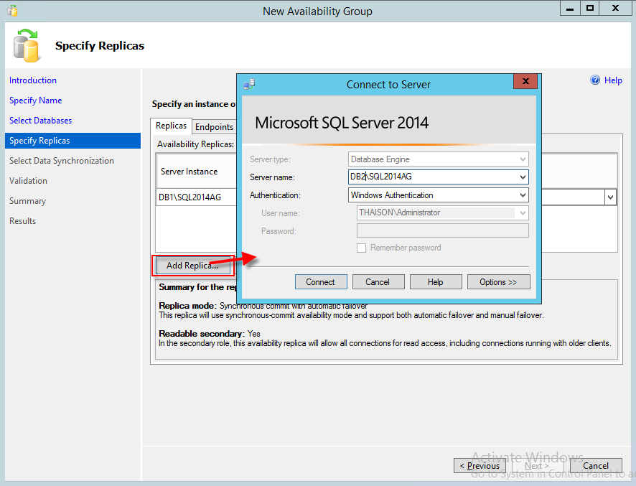

Secondary Replica được liệt kê. Đảm bảo rằng các lựa chọn được thiết lập giống với Primary Replica.
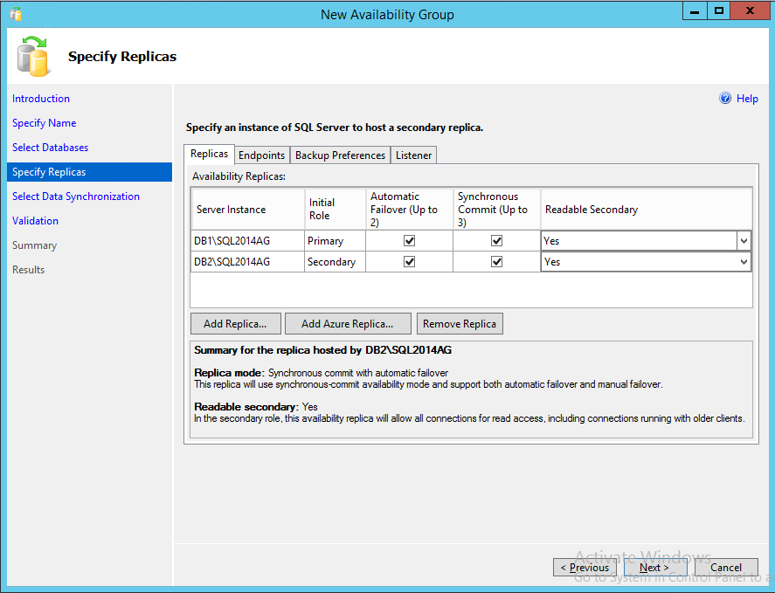

Click tab Listener chọn “Create an availability group listener.” Nhập Tên Listener (SQLAGListener) vào mục Listener DNS Name. Tên này sẽ được tạo thành một bản ghi DNS trên server DC, đồng thời, một đối tượng Computer cũng được khởi tạo trong AD DC.
Nhập vào 1 Port. Thông thường nên chọn các port 5023, 5024, 5025.
Mục Network Mode: chọnStatic IP.
Click Add (theo hình dưới) và nhập vào địa chỉ IP đã được cấp phát cho AG Listener (192.168.0.253).
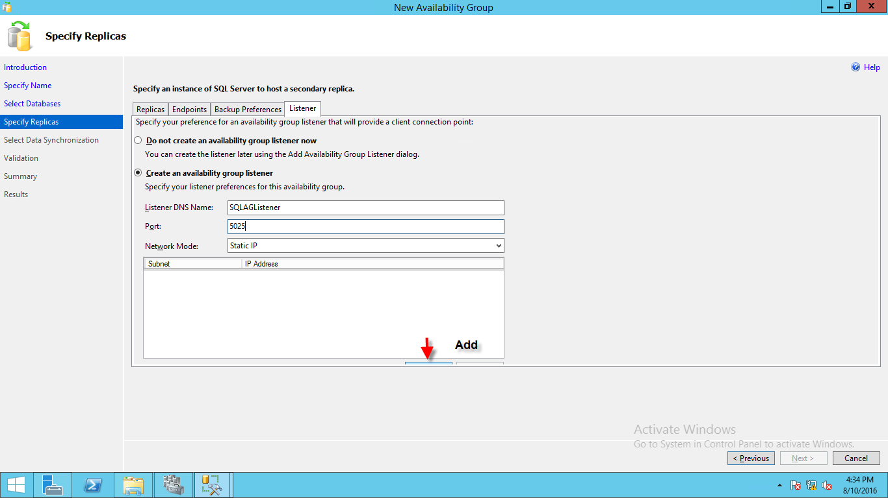
Click OK
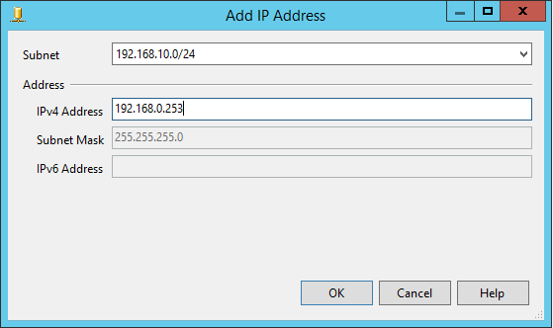
Click Next.
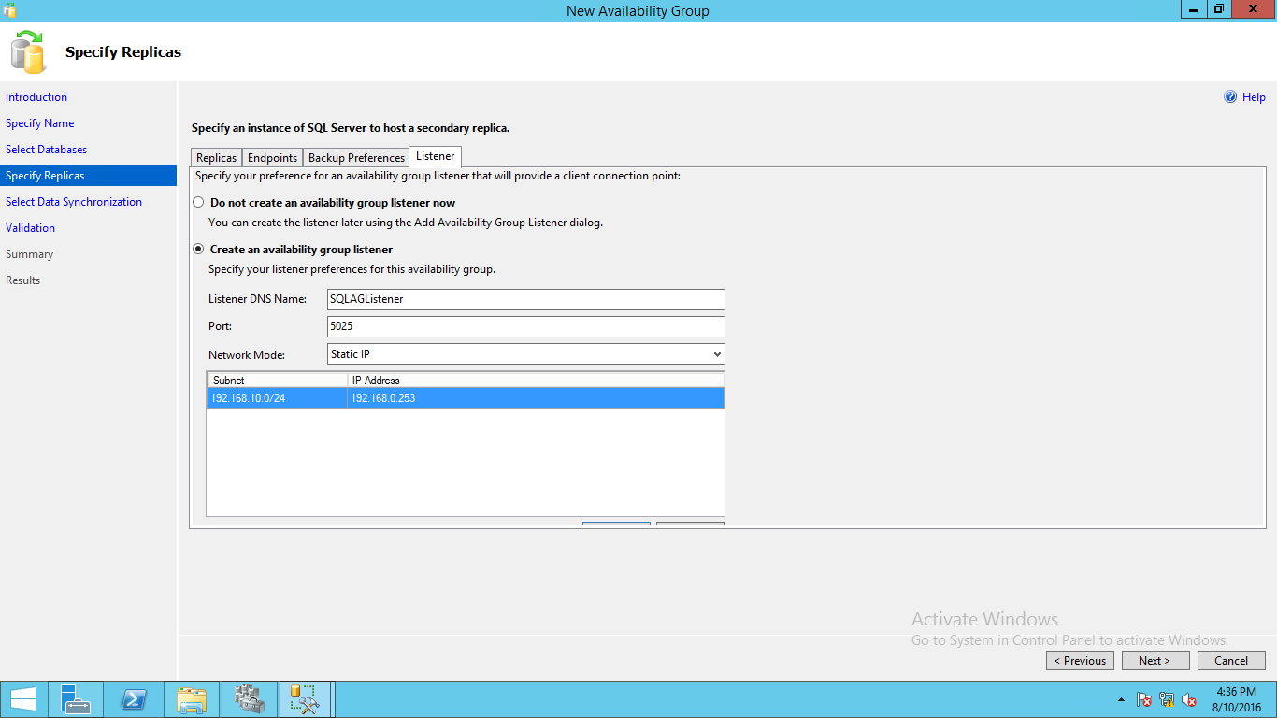
Chọn Full cho mục Initial Data Synchronization và nhập vào đường dẫn UNC Path của thư mục chia sẻ. Sử dụng tùy chọn này để Availability Group khởi tạo bản backup và restore dataase tới Secondary Replica, và đồng bộ 2 databases. Click Next
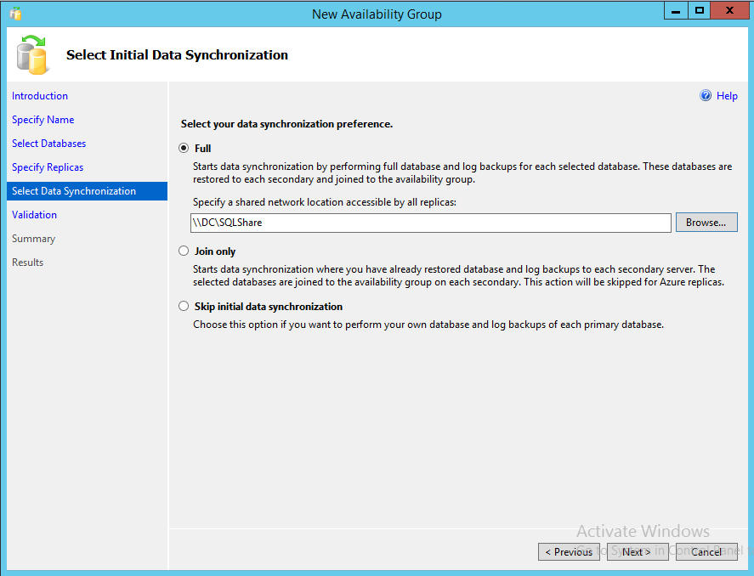

Trình thiết lập AG sẽ kiểm tra các tùy chọn. Click Next.
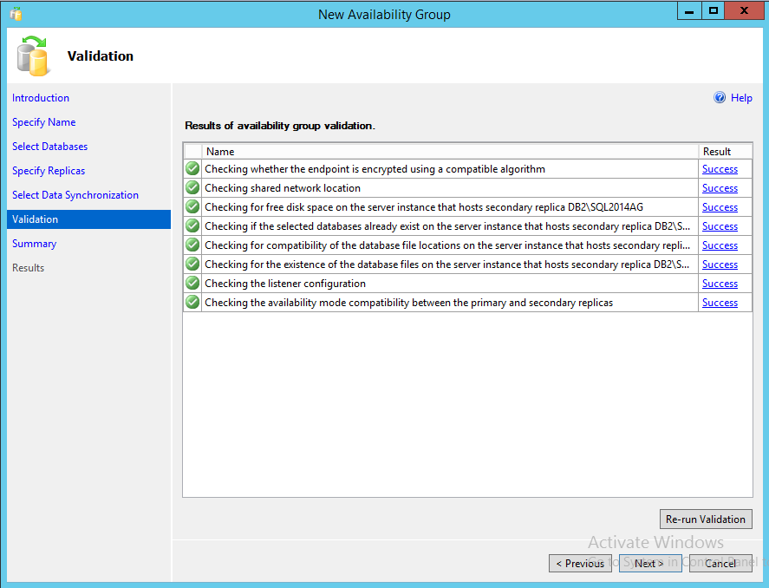

Tại trang Summary. Click Finish để khởi tạo Availability Group.
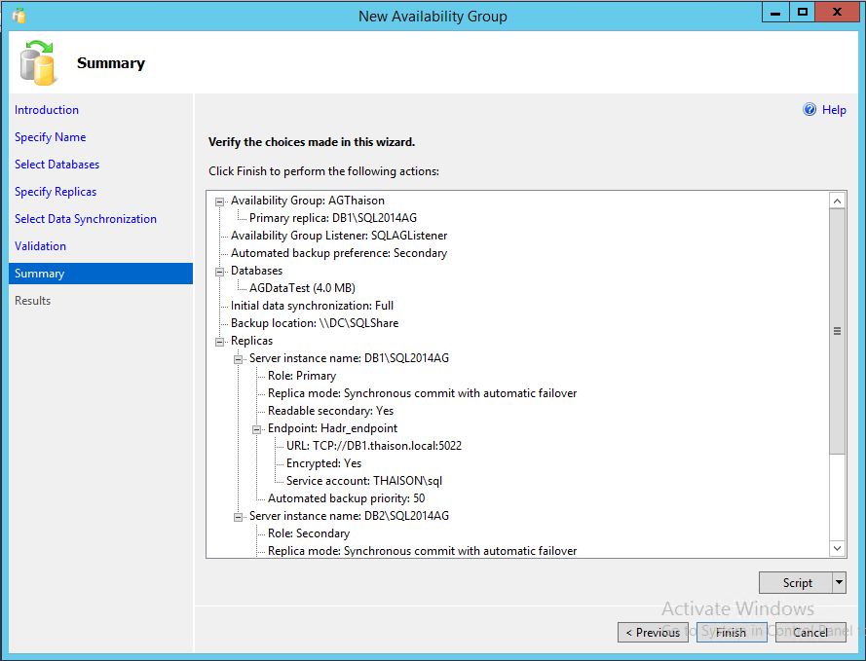

Trang tiến trình khởi tạo Availability Group
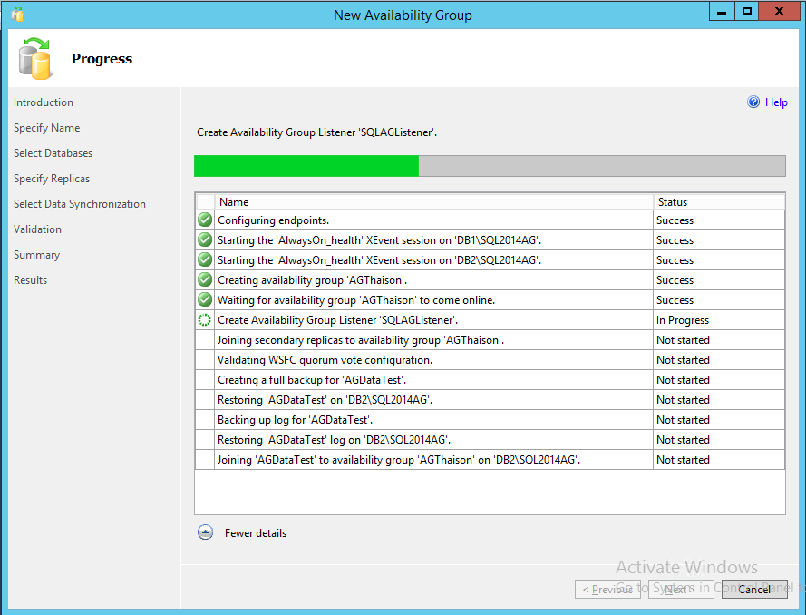

Trang thông báo kết quả khởi tạo Availability Group hoàn tất. Click Close.
Availability Group đã được khởi tạo thành công.
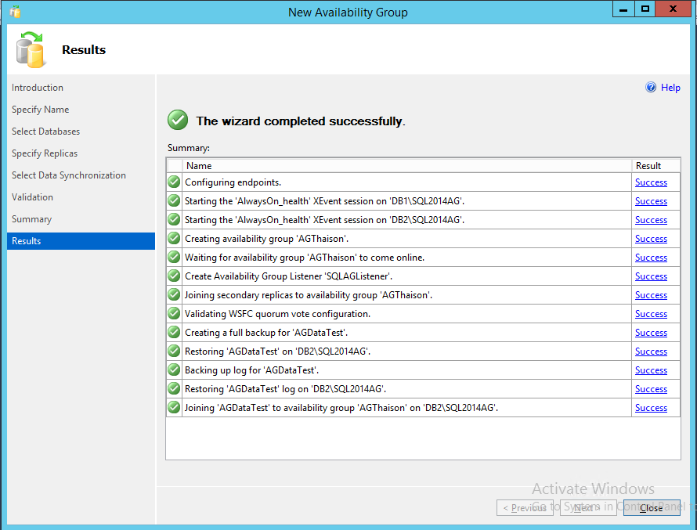

Xác nhận các tính năng của Availability Group Primary Replica.
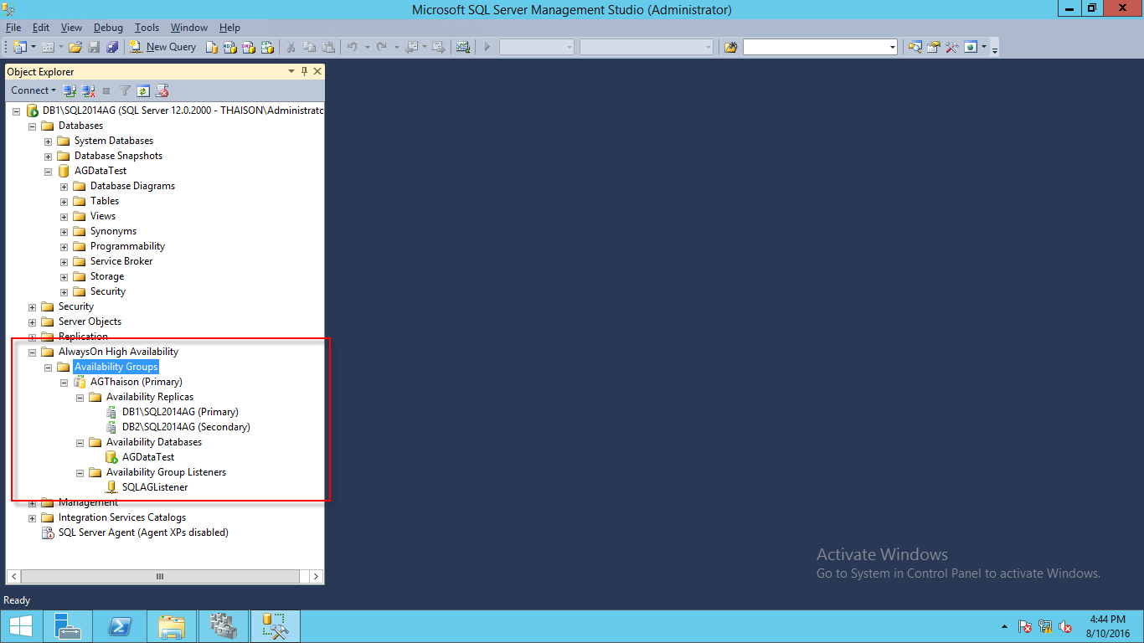
Xác nhận các tính năng trên Availability Group Secondary Replica.
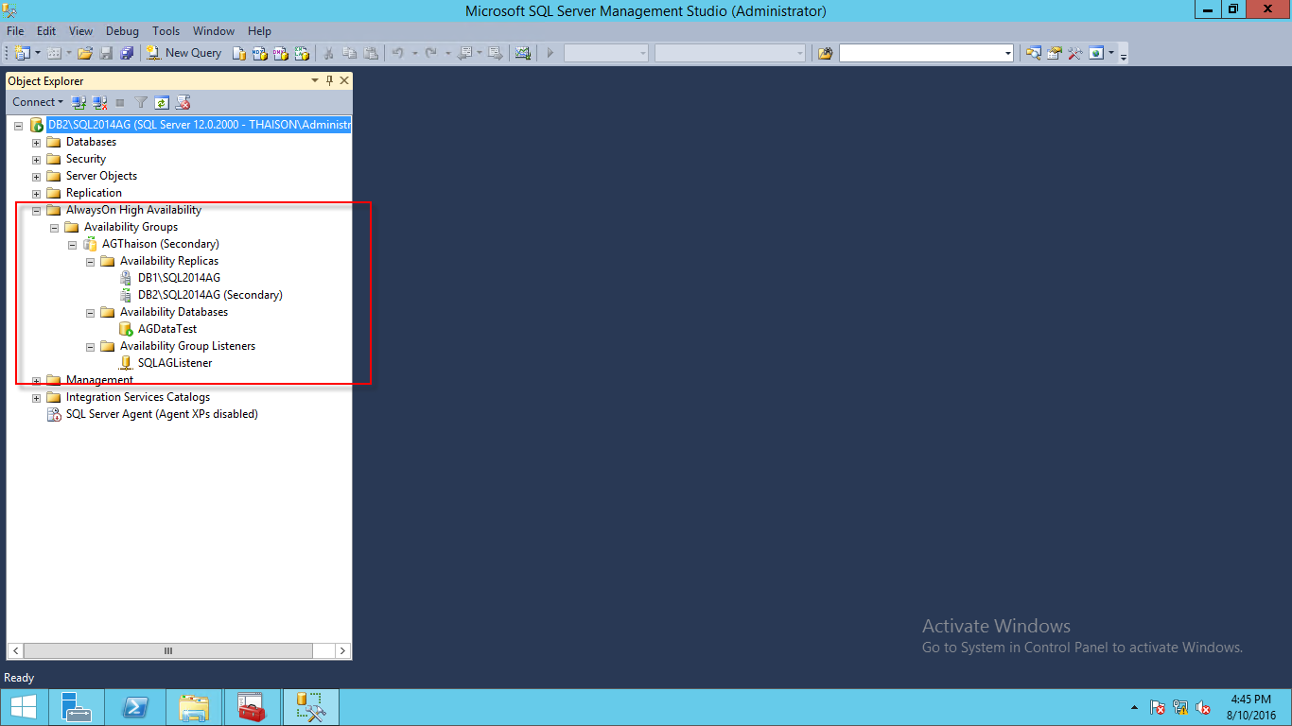
Kiểm tra đối tượng Listener Computer Name Object.
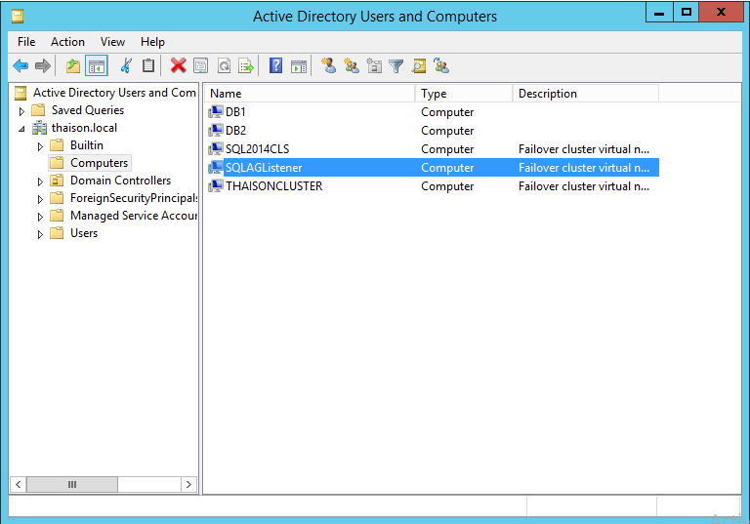
Kiểm tra Listener DNS Host Entry.
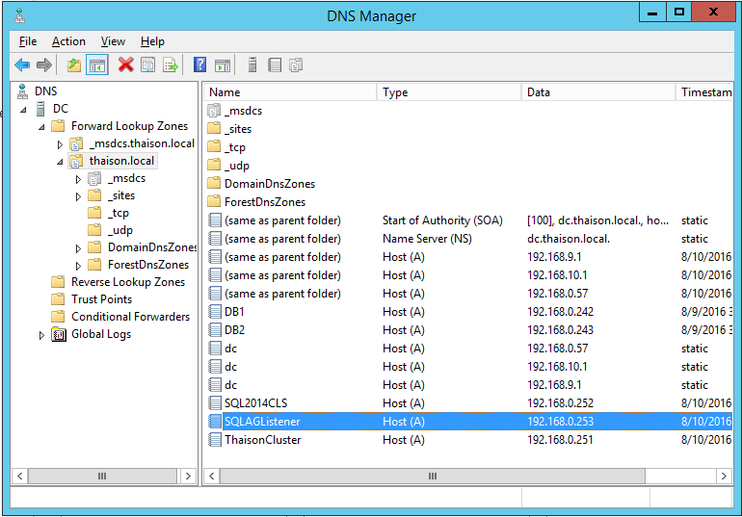
Availability Group Creation Wizard cũng đồng thời được tạo ra một Failover Cluster Role.
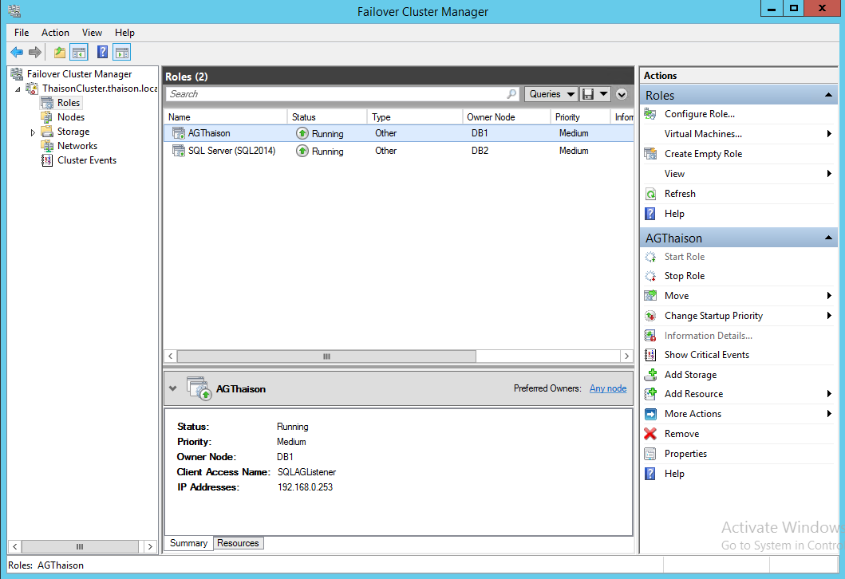

Xóa Cluster nếu đã tạo trước tại 2 máy DB01 và DB02:
1. Start PowerShell under Administrator
2. Run "Import-Module FailoverClusters"
3. Run "clear-clusternode"
Xóa SQLAGListener:
Vào DNS và AD User and Computer xóa

